HƯỚNG DẪN QUY TRÌNH (SOP)
Mã Quy trình: QT-QC-02
Chức năng: [CN-QC-02] Nghiệm thu tổng thể thành phẩm đầu ra bảo đảm điều kiện xuất xưởng
Phòng/Bộ phận: Bộ phận Kiểm soát Chất lượng (BP-QC) - Cấp Thực thi

1. CÁC NGHIỆP VỤ GIAO THOA VỚI QUY TRÌNH LIÊN PHÒNG BAN
➤ Lưu ý: Khâu nghiệm thu xe thành phẩm tại đây (NV-QC-05) là chốt chặn cuối cùng trước khi bàn giao nhập kho. Dữ liệu xe Đạt chất lượng sẽ được chuyển trực tiếp cho Bộ phận Đăng kiểm để thực hiện in Phiếu xuất xưởng. Nhân sự OQC phối hợp chặt chẽ theo QUY TRÌNH QT-DK-02 (Cấp phát số định danh và Phiếu xuất xưởng).

2. QUY TRÌNH KIỂM TRA THÀNH PHẨM (OQC) VÀ TRUY XUẤT NGUỒN GỐC
Nghiệp vụ liên quan:
NV-QC-05: Nghiệp vụ nghiệm thu ngoại quan, kiểm thử tính năng và chạy rà đường trường đối với xe thành phẩm.
NV-QC-06: Nghiệp vụ lập, ghi nhận biên bản chất lượng (Check-sheet) và lưu trữ hồ sơ phục vụ Truy xuất nguồn gốc.
NV-QC-07: Nghiệp vụ thống kê các lỗi phổ biến nhất, khoanh vùng cách ly xe lỗi và truy vết công đoạn phát sinh sự cố.

2.1. Lưu đồ thực hiện
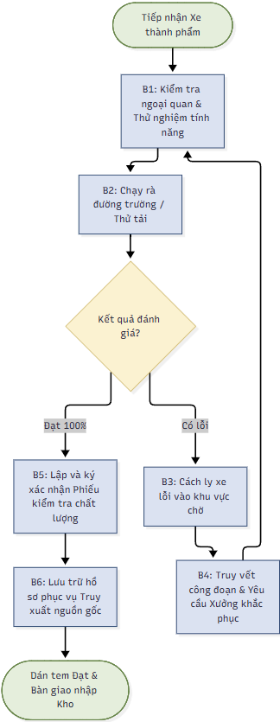

2.2. Diễn giải các bước thực hiện
Bước | Trách nhiệm | Nội dung thực hiện chi tiết | Hồ sơ / Biểu mẫu
B1 & B2 | NV Kiểm tra Thành phẩm (OQC) | Tiếp nhận xe đã hoàn thiện từ cuối chuyền. Kiểm tra gắt gao ngoại quan (sơn xước, khe hở nhựa) và hệ thống điện (đèn, còi, xi nhan). Chạy thử xe trên đường rà (test track) để kiểm tra hệ thống phanh, phuộc nhún và sức kéo động cơ tải thực tế. | Tiêu chuẩn kiểm tra OQC
B3 & B4 | NV Kiểm tra Thành phẩm (OQC) | Nếu xe có lỗi (Dù là lỗi nhỏ nhất): Tuyệt đối không cho nhập kho. Dán tem báo lỗi, dắt xe vào khu vực Cách ly. Ghi nhận lỗi vào sổ thống kê, tiến hành truy vết ngược xem trạm lắp ráp nào làm sai, gọi đích danh Tổ trưởng xưởng ra nhận xe về sửa lại (Rework). | Sổ thống kê lỗi OQC  Tem cách ly hàng lỗi
B5 | NV Kiểm tra Thành phẩm (OQC) | Nếu xe đạt chuẩn 100%: Điền đầy đủ thông số (Số khung, số máy, mã màu) vào Phiếu kiểm tra chất lượng từng xe. Ký tên đóng dấu xác nhận 'Người kiểm tra' chịu trách nhiệm trực tiếp cho chiếc xe này. | Phiếu kiểm tra chất lượng (Check-sheet)
B6 | Tổ trưởng OQC | Thu thập toàn bộ Phiếu kiểm tra chất lượng trong ca. Nhập dữ liệu lên hệ thống phần mềm hoặc lưu file cứng theo đúng số khung (VIN). Đảm bảo khả năng Truy xuất nguồn gốc lập tức khi có khiếu nại bảo hành từ Đại lý/Khách hàng trong tương lai. | Hồ sơ Truy xuất nguồn gốc
B7 | NV Kiểm tra Thành phẩm & Thủ kho | Dán tem 'KCS Đạt' lên xe. Bàn giao xe và dữ liệu cho Kho Thành phẩm và Bộ phận Đăng kiểm để tiến hành lưu kho và cấp Phiếu xuất xưởng. | Biên bản bàn giao xe

3. CHỈ TIÊU ĐO LƯỜNG CỦA QUY TRÌNH
1. Tỷ lệ lọt lỗi ra thị trường (Lỗi lọt qua chốt OQC bị Khách hàng hoặc Đại lý phát hiện) (Mục tiêu: 0%).
2. Tỷ lệ truy xuất nguồn gốc thành công (Thời gian tìm ra người lắp/người kiểm tra khi có khiếu nại bảo hành) (Mục tiêu: 100% hồ sơ truy xuất được dưới 10 phút).
3. Tỷ lệ xe không đạt chuẩn từ chuyền đẩy xuống phải cách ly sửa chữa tại trạm OQC (Mục tiêu: ≤ 2% tổng sản lượng ca).

